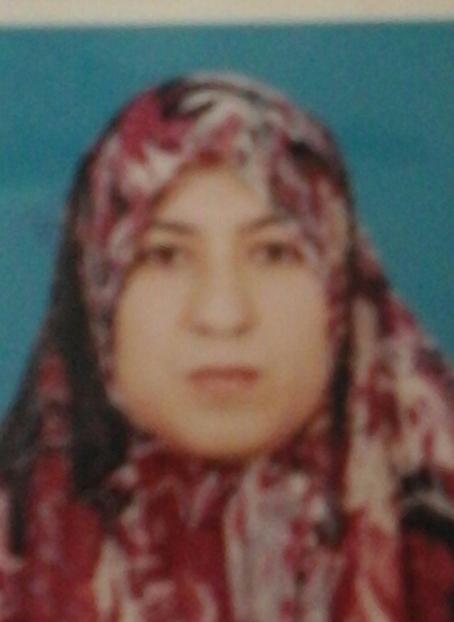
جامعة الكرخ للعلوم
كلية التحسس النائي والجيوفيزياء
السيرة الذاتية العلمية
المعلومات الشخصية

الإسم الثلاثي واللقب | عواطف سامي عباس حسن طالب
المواليد | 1963
الحالة الاجتماعية | متزوجة
عدد الأبناء | واحد
التخصص العام | علوم الفيزياء
التخصص الدقيق | كهروبصريات
البريد الإلكتروني | Awaph2017@gmail.com
الشهادات

الشهادة الحاصل عليها | الجامعة المانحة للشهادة | القسم / الكلية | سنة الحصول على الشهادة
بكلوريوس علوم الفيزياء | جامعة بغداد | قسم الفيزياء / كلية العلوم | 1985
ماجستير علوم الفيزياء | جامعة بغداد | قسم الفيزياء / كلية العلوم | 1997

السلك الوظيفي

العنوان الوظيفي | المكان الوظيفي | سنة اشغال المكان الوظيفي
م.باحث | جامعة الأنبار | 1990-1997
محاضر | جامعة ازاوية – دولة ليبيا | 2001-2011
مدرس مساعد | الجامعة العراقية – كلية طب الأسنان | 2014-2017
مدرس مساعد | جامعة الكرخ للعلوم –كلية التحسس النائي والجيوفيزياء | 2017 – الى الان
المشروعات البحثية التخصصية لخدمة البيئة والمجتمع أو تطوير التعلييم

اسم البحث | كلمات مفتاحية عن البحث | تاريخ النشر

المهام التدريسية

اسم المادة | التخصص العام | المرحلة الدراسية | العام الدراسي
البصريات | الفيزياء | الثاثة | 2002-2011
الميكانيك | الفيزياء | الثانية والثالثة | 2002-2009
رياضة فيزيائية | الفيزياء | الثانية | 2003-2006
الديناميكا الحرارية | الفيزياء | الثالثة | 2005-20011
فيزياء الجوامد | الفيزياء | الرابعة | 2009-2011
الذرية والجزيئية | الفيزياء | الرابعة | 2009-2011
مختبر الفيزياء العام | الفيزياء | الاولى | 1990
مختبر الحرارية | الفيزياء | الثانية | 1992
مختبر الذرية | الفيزياء | الثانية | 1992
فيزياء طبية | طب | الاولى | 2014
مختبر الفيزياء العام | طب الاسنان | الاولى | 2014-2016
مختبر الفيزياء العام | التحسس النائي | الاولى | 2017
مختبر الفيزياء العام | الجيوفيزياء | الاولى | 2018-2019
مناقشة مسائل مغناطيسية | الجيوفيزياء | الثانية | 2018-2019
مختبر حاسوب | التحسس النائي | الاولى | 2017-2018
النشاطات والمهام العلمية

دورة الترقيات العلمية في جامعة العراقية من 28/9/2014 الى 2/10/2014
دورة طرائق التدريس للترقيات العلمية في الجامعة العراقية من 1/9/2014 الى 18/9/2014
دورة التواصل الفعال 23/3/2016
ورشة عمل الثقافة والوعي البيئي في 7/6/2016
دورة اجراءات السلامة والحفاظ على البيئة في جامعة العراقية في 19/5/2016
دورة استخدام المواد المفعلة بالليزر في علاج امراض ما حول الاسنان في 10 /3/2016
دورة تصفية وتحلية المياه باستخدام تقنية النانو تكنولوجيا في الجامعة المستنصرية في 8-9/3/2017
دورة الأيزو في كلية دجلة م/ع/ 617 في 28/2/2019
دورة اللغة العربية في جامعة الكرخ للعلوم من 23/9/2018 الى 27/9/2018
الندوة العلمية السنوية لقسم التحسس النائي في جامعة الكرخ للعلوم في 2 ايار 2017
دورة حول اجراءات اللجنة الامتحانية في جامعة الكرخ للعلوم المنعقدة في 7-8/1/2018

البحوث المنشورة
اللجان والتكليفات

اللجنة / التكليف | امر اللجنة / التكليف | الرقم الأمر | السنة
اللجنة الأمتحانية | امر اداري | ك ط أ.م.ع. /14 | 3 /12 /2014
اللجنة الأمتحانية | امر اداري | ك ط أ.أ /69 | 11 /1 /2015
اللجنة الأمتحانية | امر اداري | ك ط أ.أ /803 | 9 /11 /2015
لجنة شراء الكتب المنهجية | امر اداري | ك ط أ.أ /346 | 17 /5 /2015
لجنة البحث العلمي | امر اداري | ك ط أ.أ /275 | 1 /3 /2016
لجنة غيابات | امر اداري | ع /د /ا /118 | 25 /4 /2017
لجنة تقديم دراسة استحداث | امر جامعي | 50 | 12 /2 / 2017
لجنة مختبرات قسم الفيزياء الطبية | امر اداري | ع /د /ا /315 | 19 /4 /2017
لجنة تكافل الأقسام الداخلية | امر اداري | ع /د /ا /202 | 19 /3 /2107
لجنة الملوثات الكيميائية | امراداري | ع /د /ا /325 | 27 /4 /2017
لجنة متابعة الزي الموحد | امراداري | ع /د /ا /20 | 7 /1 /2018
لجنة النشاطات العلمية | امر قسم | ت.ن /248 | 28 /3 /2018
لجنة الجودة | امر اداري | م /د /2 /35 | 27 /3 /2019
لجنة النشاطات العلمية والثقافية والاجتماعية | امر اداري | م /د /2 /35 | 27 /3 /2019
لجنة تسجيل الطلبة في الاقسام العلمية على المقررات الدراسية | امر اداري | م /د /2 /27 | 14 /3 /2019
لجنة تدقيق | امر قسم | ج ف /430 | 20 /6 /2019
لجنة الغيابات |  | ج ف /461 | 10 /6/2018

المؤتمرات والدورات العلمية

حضور مؤتمر جامعة بابل للعلوم التطبيقية 2018
حضور مؤتمر كربلاء للعلوم التطبيقية 2019
براءات الاختراع

الموضوع / الفكرة | الادعاء | طلب تسجيل الاختراع | العدد - التاريخ
تقييم براءات الاختراع

الموضوع / الفكرة | الادعاء | طلب تسجيل الاختراع | التاريخ
تقييم البحوث

عنوان البحث | المجلة | العدد | التاريخ

كتب الشكر والتقدير

الجهة المانحة | حسب الكتاب | العدد | التاريخ
شهادة تكريم - معهد المعلمين في دولة ليبيا |  |  | 2005
شهادة تقدير - معهد المعلمين في دولة ليبيا |  |  | 2007
شكر وتقدير – رئيس الجامعة العراقية |  | ك ط أ.أ -16 | 8-1-2015
شكر وتقدير – عميد كلية طب الأسنان |  | ك ط أ.أ -480 | 22- 6-2015
شكر وتقدير – مساعد رئيس الجامعة للشؤون العلمية في جامعة الكرخ للعلوم |  | م-ع-507 | 1-3-2018
شكر وتقدير – عميد كلية التحسس النائي والجيوفيزياء |  | م-ع-1602 | 13-6-2019

التعهد الألكتروني
اني عضو الهيئة التدريسية ( ) أتعهد بصحة المعلومات المدرجة اعلاه واتحمل كافة التبعات القانونية في حالة مخالفة المعلومات التي ستدرج في الموقع الألكتروني الخاص بجامعتنا.
نعم , اوافق على التعهد اعلاه
كلا , لا اوافق على التعهد اعلاه

مصادقة السيد رئيس الجامعة

ملاحظة : في حالة الموافقة على التعهد الالكتروني اعلاه , يرجى اختيار اللون الابيض في الخانة المرافقة ادنى التعهد " كلا , لا اوافق على التعهد اعلاه" والعكس صحيح.

جميع الحقوق محفوظة لدى جامعة الكرخ للعلوم @2016

